Школьный психолог

Добрый день, уважаемые учителя, ученики и родители!
"Меня зовут Халикова Гульнур Гумаровна я - школьный педагог-психолог. На этой странице вы узнаете, чем я занимаюсь, а также в каких случаях можно обратиться ко мне за помощью".
Так же внизу страницы вы сможете найти психологическую почту доверия.
График работы педагога – психолога на 2020-2021 гг.

Понедельник | 8^{00 –} 17⁰⁰ | Перерыв  11⁰⁰ ⁻ 12⁰⁰
Вторник | 8⁰⁰ – 17⁰⁰ | Перерыв  11⁰⁰ ⁻ 12⁰⁰
Среда | ВЫХОДНОЙ | Перерыв  11⁰⁰ ⁻ 12⁰⁰
Четверг | 8⁰⁰ – 17⁰⁰ | Перерыв  11⁰⁰ ⁻ 12⁰⁰
Пятница | 8⁰⁰ – 17⁰⁰ | Перерыв  11⁰⁰ ⁻ 12⁰⁰
Суббота | 8⁰⁰ – 12⁰⁰ | Перерыв  11⁰⁰ ⁻ 12⁰⁰

Школьный психолог является своеобразным связующим звеном между педагогами, родителями и детьми. Психолог помогает ребенку приобрести и усвоить социальный опыт через осознание своего поведения и построение собственной позиции – это помогает ребенку вырабатывать осознанное восприятие мира.
Главной позицией психолога является создание условий жизненных систем и выбор этих систем для детей. При совместной работе психолога и педагогов у ребенка формируются условия для создания личностной позиции: осознание собственного «я», уверенность в себе и умение формировать собственное мнение. Школьный психолог выступает в роли организационного звена между детьми и педагогами, так как это необходимо для защиты интересов и выявления возможностей школьников. Взаимодействие психолога и администрации, а также педагогического коллектива приводит к созданию условий для охраны здоровья и развития личности обучающихся, их родителей, работников и других участников образовательного процесса.
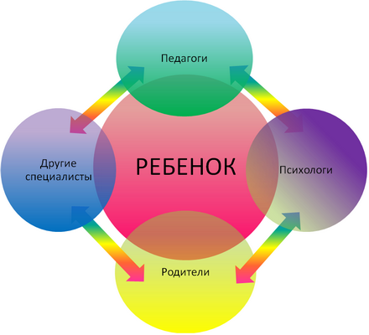
Основные направления работы школьного психолога:
- психолого–педагогическая диагностика;
- профориентация;
- коррекционно–развивающая работа (индивидуальная и групповая);
- психолого–педагогическое консультирование учащихся, учителей и родителей;
- психологическая профилактика и просвещение;
- методическая работа.

